*Pressemeddelelse, september 2018*

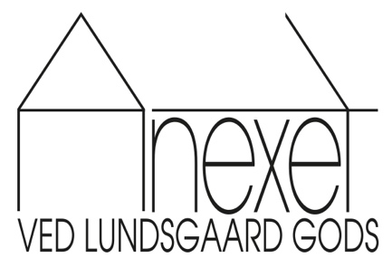

**Præsenterer**

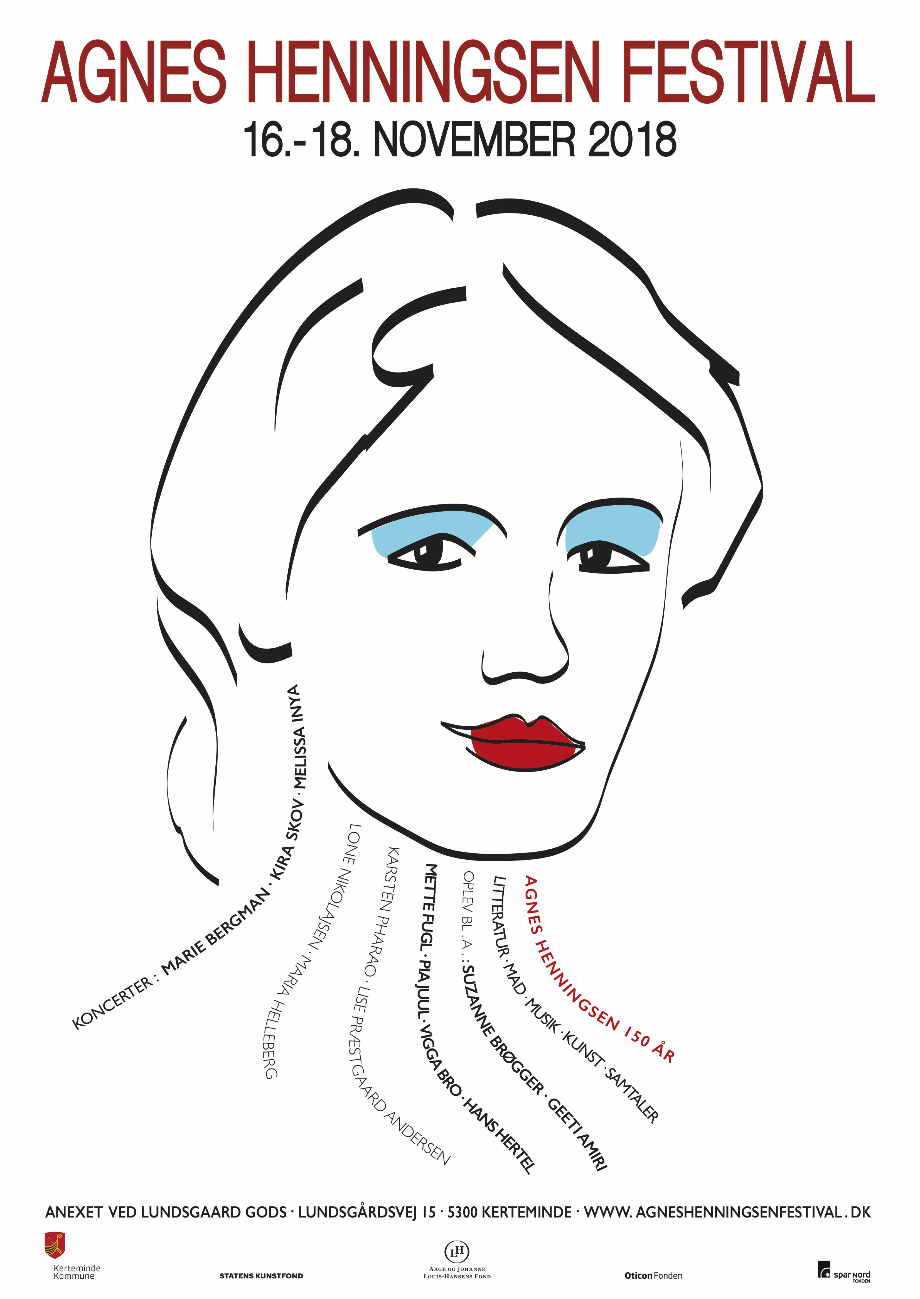

**PH’s mor fejres med ny stor kulturfestival**

**16. - 18. November 2018**

**Forfatteren og provokatøren Agnes Henningsen ville i 2018 være fyldt 150 år. Det fejrer Anexet ved Lundsgaard Gods i Kerteminde med en helt ny kulturfestival fyldt med litteratur, musik, mad, kunst og samtaler. Festivalen løber af stablen d. 16.-18. november, og får besøg af bl.a. Suzanne Brøgger, Pia Juul og Geeti Amiri.**

Agnes Henningsen fejres ved en helt ny tredages kulturfestival i Kerteminde i anledning af 150-året. Agnes Henningsen satte i sit markante forfatterskab blandt andet fokus på kvindens ret til at råde over egen krop og liv, længe før samtiden accepterede det.

Hun var på én gang en sanselig romantiker og en særdeles egenrådig provokatør. Ikke mindst var hun en normbrydende forfatter med et vigtigt budskab – både dengang og nu.

**Tre dages festival med besøg fra forfattere og debattører**

At Agnes Henningsen skulle have sin egen festivalfejring i forbindelse med 150-året startede som en lys idé blandt de frivillige hos kulturhus Anexet v. Lundsgaard Gods.

En idé som bliver til tre dages festlig, sanselig og dybdegående udforskning af Agnes Henningsens liv og forfatterskab i selskab med anerkendte forfattere, debattører, kunstnere og musikere. Gennem kulturelle indslag vil festivalen præsentere, formidle og diskutere Agnes Henningsens forfatterskab, livsførelse og de temaer hun behandler.

Man kan glæde sig til at opleve samtaler med Suzanne Brøgger, Hans Hertel og Lone Nikolajsen, foredrag og oplæsning ved Geeti Amiri, Mette Fugl, Pia Juul og Maria Helleberg, historiefortælling af Vigga Bro og Karsten Pharao, kunstudstillingen ”Butterflies and Pussytales” af Nille Bech samt mad ved Mette Sia Martinussen m.fl.

Initiativtager og kreativ direktør i Anexet ved Lundsggard Gods, Vini Iuel, udtaler:

*Agnes Henningsen har stadig massere at byde på, når det kommer til aktuelle spørgsmål om feminisme, kvinderettigheder, krop, litteratur og meget mere. Det er der heldigvis en lang række forfattere, musikere, kunstnere og debattører, der er enige med os i.*

*Og det er oplagt at fejre 150 året her på Lundsgaard Gods. Vi har et helt særligt forhold til Agnes Henningsen her, da hun har en direkte tilknytning til stedet. Hun tilbragte en stor del af sin barndom på avlsgården, som blev bygget til hendes far forpagter Andersen, der hvor Anexet i dag ligger.”*

*Festivalen er støttet af Statens Kunstfond, Aage og Johanne Louis-Hansens Fond, Oticon Fonden, Spar Nord Fonden og Kerteminde Kommune.*

**Med venlig hilsen**

Have Kommunikation

**For mere information, kontakt venligst:**

Helene Obel // [helene@have.dk](mailto:helene@have.dk) // 28 77 79 27

Kristina Sindberg // [kristina@have.dk](mailto:kristina@have.dk) // 24 86 01 84

**Om Agnes Henningsen Festivalen:**

* Afholdes 16.-18. november 2018 i Anexet v. Lundsgaard Gods, Lundsgårdsvej 15, 5300 Kerteminde.
* Billetter kan købes via Agneshenningsenfestival.dk. (Partoutbillet: 600 kr., fredagsbillet: 175 kr., lørdagsbillet: 350 kr., søndagsbillet: 300 kr.) og via Stiften Fordele til medlemspris.